Актуализация
Схема теплоснабжения
Дубительского сельского поселения Зубово-Полянского муниципального района Республики Мордовия на период до 2035 года

СОГЛАСОВАНО:

Глава Зубово-Полянского муниципального района
Республики Мордовия

__________________/ /

2021 г.
Оглавление
Раздел 1 «Существующие и перспективные балансы тепловой мощности источников тепловой энергии и тепловой нагрузки потребителей» 3
1.1. Описание существующих и перспективных зон действия систем теплоснабжения и источников тепловой энергии 3
1.2. Существующие и перспективные балансы тепловой мощности и тепловой нагрузки в зонах действия источников тепловой энергии, в том числе работающих на единую тепловую сеть, на каждом этапе 8
1.3. Значения существующих и перспективных потерь тепловой энергии при ее передаче по тепловым сетям, включая потери тепловой энергии в тепловых сетях теплопередачей через теплоизоляционные конструкции теплопроводов и потери теплоносителя, с указанием затрат теплоносителя на компенсацию этих потерь 9
Раздел 2 «Существующие и перспективные балансы теплоносителя» 9
2.1. Существующие и перспективные балансы производительности водоподготовительных установок и максимального потребления теплоносителя теплопотребляющими установками потребителей 9
Раздел 3 «Технико-экономические показатели теплоснабжающих и теплосетевых организаций» 10
Раздел 4 «Предложения по строительству, реконструкции и техническому перевооружению источников тепловой энергии и тепловых сетей» 11
4.1. Температурный график отпуска тепловой энергии для каждого источника тепловой энергии или группы источников тепловой энергии в системе теплоснабжения, работающей на общую тепловую сеть, и оценку затрат при необходимости его изменения 11
4.2. Предложения по перспективной установленной тепловой мощности каждого источника тепловой энергии с предложениями по сроку ввода в эксплуатацию новых мощностей 11
4.3. Обоснование выбора приоритетного сценария развития системы теплоснабжения поселения, городского округа, города федерального значения 12
Раздел 5 «Перспективные топливные балансы» 13
5.1. Перспективные топливные балансы для каждого источника тепловой энергии по видам основного, резервного и аварийного топлива на каждом этапе 13
5.2. Потребляемые источником тепловой энергии виды топлива, включая местные виды топлива, а также используемые возобновляемые источники энергии 15
Раздел 6 «Решение об определении единой теплоснабжающей организации (организаций)» 15
6.1. Решение об определении единой теплоснабжающей организации (организаций) 15
6.2. Реестр зон деятельности единой теплоснабжающей организации (организаций) 15
6.3. Основания, в том числе критерии, в соответствии с которыми теплоснабжающая организация определена единой теплоснабжающей организацией 15
6.4. Информация о поданных теплоснабжающими организациями заявках на присвоение статуса единой теплоснабжающей организации 16
6.5. Реестр систем теплоснабжения, содержащий перечень теплоснабжающих организаций, действующих в каждой системе теплоснабжения, расположенных в границах поселения, городского округа, города федерального значения 17

Раздел 1 «Существующие и перспективные балансы тепловой мощности источников тепловой энергии и тепловой нагрузки потребителей»

1.1. Описание существующих и перспективных зон действия систем теплоснабжения и источников тепловой энергии
На территории Дубительского сельского поселения Зубово-Полянского муниципального района в сфере теплоснабжения осуществляет производство и передачу тепловой энергии, обеспечивая теплоснабжение жилых и административных зданий поселения одна организация МП Зубово-Полянского муниципального района «Тепловые сети».
Теплоснабжение осуществляется от двух котельных, работающих на природном газе. В котельной МОУ Дубительская СОШ установлены три котла типа КСМ-12М, работающие в водогрейном режиме. Производительность котельной 0,258 Гкал/ч. Год ввода в эксплуатацию основного оборудования – 2002 г.
В котельной №6 п.Дубитель установлены два котла типа КВа, работающие в водогрейном режиме. Производительность котельной 0,430 Гкал/ч. Год ввода в эксплуатацию основного оборудования – 2006 г.
Котельные работают локально, на собственную зону теплоснабжения, обеспечивая тепловой энергией жилые и общественные здания. Общая протяженность тепловых сетей в двухтрубном исчислении от котельных составляет 850,17 м. Компенсация тепловых удлинений осуществляется самокомпенсацией за счёт углов поворота трассы и П-образными компенсаторами.
Таблица 1 – Характеристики котлоагрегатов котельных
№, | Тип | Установленная мощность | Год | Температурный | КПД по
котла | Тип | котла Гкал/час | ввода | график | режимной карте
Котельная МОУ Дубительская СОШ
1 | КСМ-12М | 0,086 | 2002 | 95-70 | 88,3%
2 | КСМ-12М | 0,086 | 2002 | 95-70 | 88,3%
3 | КСМ-12М | 0,086 | 2002 | 95-70 | 88,3%
Котельная №6 п.Дубитель
1 | КВа | 0,215 | 2006 | 95-70 | 86,2%
2 | КВа | 0,215 | 2006 | 95-70 | 86,2%

Таблица 2 – Характеристика насосов котельных
Тип насоса | Кол-во, шт. | Производительность, V, | Напор, Н, м | Мощность, кВт
Тип насоса | Кол-во, шт. | м³/ч | Напор, Н, м | Мощность, кВт
Котельная МОУ Дубительская СОШ
Сетевой насос Вихрь цн-32-8 | 2 | 10,2 | 8 | 0,245
Котельная №6 п.Дубитель
Сетевой насос DAB BPH180/340.65T | 2 | 40 | 11 | 2,760
Сетевой насос WILO TOP S-50/7 | 1 | 17 | 5,8 | 0,650
Подпиточный насос | 1 | - | - | 0,400

Таблица 3 – Характеристика потребителей котельных Дубительского сельского поселения
№ | Наименование потребителя | Адрес | Расчетная нагрузка на отопление, Гкал/ч | Расчетная нагрузка на вентиляцию, Гкал/ч | Расчетная нагрузка на ГВС, Гкал/ч | Суммарная нагрузка, Гкал/ч
Котельная МОУ Дубительская СОШ
1 | Здание школы | п. Дубитель, ул. Пионерская, д.23 | 0,138 | - | - | 0,138
 | Итого: |  | 0,138 |  |  | 0,138
Котельная №6 п.Дубитель
1 | ул. Пионерская, д.16 | п. Дубитель, ул. Пионерская, д.16 | 0,049 | - | - | 0,049
2 | ул. Пионерская, д.20 | п. Дубитель, ул. Пионерская, д.20 | 0,030 | - | - | 0,030
3 | ул. Пионерская, д.21 | п. Дубитель, ул. Пионерская, д.21 | 0,030 | - | - | 0,030
4 | ул. Пионерская, д.12 | п. Дубитель, ул. Пионерская, д.12 | 0,051 | - | - | 0,051
5 | ул. Пионерская, д.9 | п. Дубитель, ул. Пионерская, д.9 | 0,064 | - | - | 0,064
6 | ул. Пионерская, д.19 | п. Дубитель, ул. Пионерская, д.19 | 0,031 | - | - | 0,031
 | Итого: |  | 0,255 |  |  | 0,255

Таблица 4 – Параметры тепловых сетей Дубительского сельского поселения

Наименование начала участка тепловой сети | Наименование конца участка тепловой сети | Внутренний диаметр трубопроводов на участке Dн, м | Длина трубопровода (в двухтрубном исчислении), м | Теплоизоляционный материал | Вид прокладки тепловой сети | Год ввода в эксплуатацию (перекладки) | Средняя глубина заложения оси трубопроводов H, м
Котельная МОУ Дубительская СОШ
Котельная МОУ Дубительская СОШ | Школа | 0,069 | 62,76 |  | Надземная | 1990 год | -
Итого: |  |  | 62,76
Котельная №6 п.Дубитель
ТУ-1 | ТУ-2 | 0,082 | 9,5 |  | Надземная | 2003 год | -
Котельная п. Дубитель | ТУ-1 | 0,082 | 9 |  | Надземная | 2003 год | -
ТУ-1 | ТУ-9 | 0,082 | 116 |  | Надземная | 2003 год | -
ТУ-5 | ул. Пионерская.9 | 0,05 | 26,91 |  | Надземная | 2003 год | -
ТУ-5 | ТУ-6 | 0,069 | 96 |  | Надземная | 1988 год | -
ТУ-6 | ул. Пионерская.19 | 0,05 | 14 |  | Надземная | 1988 год | -
ТУ-6 | ТУ-7 | 0,05 | 82 |  | Надземная | 2003 год | -
ТУ-9 | ТУ-10 | 0,05 | 69 |  | Надземная | 1988 год | -
ТУ-9 | ТУ-12 | 0,069 | 15 |  | Надземная | 2003 год | -
ТУ-12 | ТУ-13 | 0,069 | 64 |  | Надземная | 2003 год | -
ТУ-2 | ТУ-4 | 0,082 | 100 |  | Надземная | 2003 год | -
ТУ-4 | ТУ-5 | 0,069 | 68 |  | Надземная | 2003 год | -
ТУ-7 | ТУ-8 | 0,05 | 12 |  | Надземная | 2003 год | -
ТУ-7 | ул. Пионерская.12 | 0,05 | 8 |  | Надземная | 2003 год | -
ТУ-8 | ул. Пионерская.12 | 0,05 | 8 |  | Надземная | 2003 год | -
ТУ-10 | ул. Пионерская.16 | 0,05 | 13 |  | Надземная | 2003 год | -
ТУ-10 | ТУ-11 | 0,05 | 12 |  | Надземная | 1988 год | -
ТУ-13 | ул. Пионерская.21 | 0,05 | 12 |  | Надземная | 2003 год | -
ТУ-13 | ул. Пионерская.20 | 0,05 | 40 |  | Надземная | 2003 год | -
ТУ-11 | ул. Пионерская.16 | 0,05 | 13 |  | Надземная | 2003 год | -
Итого: |  |  | 787,41

На основании проведенных гидравлических расчетов и анализа тепловых нагрузок в зоне действия энергоисточника определено, что для обеспечения тепловых нагрузок не требуется модернизация котельных.

1.2. Существующие и перспективные балансы тепловой мощности и тепловой нагрузки в зонах действия источников тепловой энергии, в том числе работающих на единую тепловую сеть, на каждом этапе
Балансы существующей на базовый период схемы теплоснабжения тепловой мощности и перспективной тепловой нагрузки в каждой из зон действия источников тепловой энергии с определением резервов (дефицитов) существующей располагаемой тепловой мощности источников тепловой энергии, устанавливаемых на основании величины расчетной тепловой нагрузки приведены в таблице 5.
Таблица 5 – Балансы тепловой мощности и присоединенной тепловой нагрузки, Гкал/ч.
Наименование источника теплоснабжения, период | Установленная мощность, Гкал/ч | Располагаемая мощность, Гкал/ч | Тепловая мощность нетто, Гкал/ч | Собственные нужды, Гкал/ч | Потери в тепловых сетях, Гкал/ч | Присоединенная нагрузка, Гкал/ч |  |  | Резерв (+)/Дефицит (-)
 |  |  |  |  |  | отопление и вентиляция | ГВС | Всего | Резерв (+)/Дефицит (-)
Котельная МОУ Дубительская СОШ
2020 | 0,258 | 0,258 | 0,255 | 0,003 | 0,003 | 0,138 | - | 0,138 | 0,114
2021 | 0,258 | 0,258 | 0,255 | 0,003 | 0,003 | 0,138 | - | 0,138 | 0,114
2022 | 0,258 | 0,258 | 0,255 | 0,003 | 0,003 | 0,138 | - | 0,138 | 0,114
2023 | 0,258 | 0,258 | 0,255 | 0,003 | 0,003 | 0,138 | - | 0,138 | 0,114
2024 | 0,258 | 0,258 | 0,255 | 0,003 | 0,003 | 0,138 | - | 0,138 | 0,114
2025 | 0,258 | 0,258 | 0,255 | 0,003 | 0,003 | 0,138 | - | 0,138 | 0,114
В период 2026-2030 гг. | 0,258 | 0,258 | 0,255 | 0,003 | 0,003 | 0,138 | - | 0,138 | 0,114
В период 2031-2035 гг. | 0,258 | 0,258 | 0,255 | 0,003 | 0,003 | 0,138 | - | 0,138 | 0,114
Котельная №6 п.Дубитель
2020 | 0,430 | 0,430 | 0,428 | 0,002 | 0,069 | 0,255 | - | 0,255 | 0,104
2021 | 0,430 | 0,430 | 0,428 | 0,002 | 0,069 | 0,255 | - | 0,255 | 0,104
2022 | 0,430 | 0,430 | 0,428 | 0,002 | 0,069 | 0,255 | - | 0,255 | 0,104
2023 | 0,430 | 0,430 | 0,428 | 0,002 | 0,069 | 0,255 | - | 0,255 | 0,104
2024 | 0,430 | 0,430 | 0,428 | 0,002 | 0,069 | 0,255 | - | 0,255 | 0,104
2025 | 0,430 | 0,430 | 0,428 | 0,002 | 0,069 | 0,255 | - | 0,255 | 0,104
В период 2026-2030 гг. | 0,430 | 0,430 | 0,428 | 0,002 | 0,069 | 0,255 | - | 0,255 | 0,104
В период 2031-2035 гг. | 0,430 | 0,430 | 0,428 | 0,002 | 0,069 | 0,255 | - | 0,255 | 0,104

На основании проведенных гидравлических расчетов и анализа тепловых нагрузок в зоне действия энергоисточника определено, что для обеспечения тепловых нагрузок не требуется модернизация котельных.

1.3. Значения существующих и перспективных потерь тепловой энергии при ее передаче по тепловым сетям, включая потери тепловой энергии в тепловых сетях теплопередачей через теплоизоляционные конструкции теплопроводов и потери теплоносителя, с указанием затрат теплоносителя на компенсацию этих потерь
Значения существующих и перспективных потерь тепловой энергии при ее передаче по тепловым сетям, включая потери тепловой энергии в тепловых сетях теплопередачей через теплоизоляционные конструкции теплопроводов и потери теплоносителя, с указанием затрат теплоносителя на компенсацию этих потерь представлены в таблицах 6.
Таблица 6 – Существующие потери тепловой энергии по тепловым сетям
Наименование населенного пункта | Наименование системы теплоснабжения | Тип теплоносителя, его параметры | Годовые затраты и потери тепловой энергии, Гкал
Наименование населенного пункта | Наименование системы теплоснабжения | Тип теплоносителя, его параметры | через изоляцию | с затратами теплоносителя | всего
п. Дубитель | СЦТ от котельной МОУ Дубительская СОШ | горячая вода | 12,89 | 0,54 | 13,43
п. Дубитель | СЦТ от котельной №6 п. Дубитель | горячая вода | 169,12 | 3,58 | 172,70
Итого |  |  | 182,01 | 4,12 | 186,13

Раздел 2 «Существующие и перспективные балансы теплоносителя»

2.1. Существующие и перспективные балансы производительности водоподготовительных установок и максимального потребления теплоносителя теплопотребляющими установками потребителей
Теплоноситель в системе теплоснабжения котельной, как и в каждой системе теплоснабжения, предназначен как для передачи теплоты, так и для подпитки системы теплоснабжения.
При эксплуатации тепловых сетей утечка теплоносителя не должна превышать норму, которая составляет 0,25% среднегодового объема воды в тепловой сети и присоединенных к ней системах теплопотребления в час.
Для систем теплоснабжения должна предусматриваться дополнительно аварийная подпитка химически не обработанной и недеаэрированной водой, расход которой принимается в количестве 2% объема воды в трубопроводах тепловых сетей и присоединенных к ним системах отопления, вентиляции.
Выполнен расчет нормативной и аварийной подпитки тепловых сетей котельными поселения. Расчетные балансы производительности водоподготовительных установок (далее ВПУ) и подпитки тепловых сетей на период 2021 – 2035 гг. представлены в таблице 7.
Таблица 7 – Расчетные балансы ВПУ и подпитки тепловых сетей на период 2021 – 2035 гг.
Наименование населенного пункта | Наименование системы теплоснабжения | Тип теплоносителя, его параметры | Годовые затраты и потери теплоносителя, м3
Наименование населенного пункта | Наименование системы теплоснабжения | Тип теплоносителя, его параметры | с утечкой | технологические затраты |  |  |  | всего
 |  |  |  | на пусковое заполнение | на регламентные испытания | со сливами САРЗ | всего | всего
п. Дубитель | СЦТ от котельной МОУ Дубительская СОШ | горячая вода | 5,883 | 0,469 |  |  | 0,469 | 6,352
п. Дубитель | СЦТ от котельной №6 п. Дубитель | горячая вода | 71,83 | 8,43 |  |  | 8,43 | 80,26
Итого |  |  | 77,713 | 8,899 |  |  | 8,899 | 86,612

Раздел 3 «Технико-экономические показатели теплоснабжающих и теплосетевых организаций»
Основные технико-экономические показатели работы теплоснабжающей организации представлены в таблице 8.
Из анализа стандартов раскрытия информации, утвержденного Постановлением Правительства РФ №1140 от 30.12.2009 г. и перечня данных представленных в таблице 39 сделан вывод, что объем и полнота раскрытия информации теплоснабжающей организации соответствует требованиям, установленными Постановлением Правительства РФ № 1140 от 30.12.2009 г. «Об утверждении стандартов раскрытия информации организациями коммунального комплекса и субъектами естественных монополий, осуществляющих деятельность в сфере оказания услуг по передаче тепловой энергии».
Таблица 8 – Основные технико-экономические показатели работы теплоснабжающей организации МП Зубово-Полянского муниципального района «Тепловые сети» на 2022 г.
Наименование показателя |  | Котельная МОУ Дубительская СОШ
Основное топливо |  | Природный газ
Объем произведенной тепловой энергии за год, Гкал |  | 343,753
Годовой отпуск тепла c коллекторов котельной, Гкал |  | 338,114
Полезный отпуск тепловой энергии за год, Гкал |  | 324,686
Годовой расход условного топлива, т у.т. |  | 55,584
Годовой расход натурального топлива (природный газ, тыс.н.м.куб.) |  | 47,508
Удельный расход топлива на производство тепловой энергии | условного кг.у.т./Гкал | 161,699
Удельный расход топлива на производство тепловой энергии | Природного газа, нм.куб./Гкал | 138,204
Наименование показателя |  | Котельная №6 п.Дубитель
Основное топливо |  | Природный газ
Объем произведенной тепловой энергии за год, Гкал |  | 647,703
Годовой отпуск тепла c коллекторов котельной, Гкал |  | 642,517
Полезный отпуск тепловой энергии за год, Гкал |  | 469,821
Годовой расход условного топлива, т у.т. |  | 104,903
Годовой расход натурального топлива (природный газ, тыс.н.м.куб.) |  | 89,660
Удельный расход топлива на производство тепловой энергии | условного кг.у.т./Гкал | 161,959
Удельный расход топлива на производство тепловой энергии | Природного газа, нм.куб./Гкал | 138,427

Раздел 4 «Предложения по строительству, реконструкции и техническому перевооружению источников тепловой энергии и тепловых сетей»

4.1. Температурный график отпуска тепловой энергии для каждого источника тепловой энергии или группы источников тепловой энергии в системе теплоснабжения, работающей на общую тепловую сеть, и оценку затрат при необходимости его изменения
Регулирование отпуска теплоты осуществляется качественно по температурному графику 95/70 ^{о}С.
Изменение температурного графика системы теплоснабжения не предусмотрено.

4.2. Предложения по перспективной установленной тепловой мощности каждого источника тепловой энергии с предложениями по сроку ввода в эксплуатацию новых мощностей
Предложения по перспективной установленной тепловой мощности каждого источника тепловой энергии приведены в таблице 9. Как видно из таблицы 9 мероприятия по источникам тепловой энергии не планируются, установленная тепловая мощность остаётся без изменений.
Таблица 9 – Предложения по перспективной установленной тепловой мощности каждого источника тепловой энергии
№ п/п | Наименование котельной | Вид мероприятий | Срок ввода в эксплуатацию новых мощностей, год | Установленная мощность, Гкал/ч
 |  |  |  | на 2021 год | на 2035 год | изменение (+/-)
1 | Котельная МОУ Дубительская СОШ | Мероприятия не планируются | - | 0,258 | 0,258 | 0
2 | Котельная №6 п.Дубитель | Мероприятия не планируются | - | 0,430 | 0,430 | 0

4.3. Обоснование выбора приоритетного сценария развития системы теплоснабжения поселения, городского округа, города федерального значения
Оценка стоимости капитальных вложений в строительство тепловых сетей осуществлялась по укрупненной стоимости строительства согласно МДС 81-02-12-2011 с использованием государственных сметных нормативов-укрупненных нормативов цены строительства ГСН НЦС 81-02-2017. В настоящей Схеме теплоснабжения рекомендуются мероприятия по строительству участков тепловых сетей взамен старых в связи с исчерпанием эксплуатационного ресурса.
Полная сметная стоимость каждого проекта приведена в таблице 10. Общая стоимость мероприятий по развитию системы теплоснабжения части тепловых сетей составляет 1187,02 тыс. руб. с учетом НДС.
Таблица 10 – Финансовые потребности в реализацию проектов по развитию системы теплоснабжения части тепловых сетей (руб. с учетом НДС)
Наименование проекта | Мероприятия | Период реализации проекта | Стоимость мероприятия, с НДС, руб.
Строительство новых тепловых сетей | - | - | -
Строительство тепловых сетей с оптимизацией диаметров трубопровода | - | - | -
Строительство тепловых сетей в связи с исчерпанием эксплуатационного ресурса | Строительство участка тепловой сети от ТУ- 1 до ТУ-9. Ду 80 мм, вид прокладки- надземный, изоляция минераловаты в оболочке из оцинкованной стали, протяженность 116 м  Реконструкция участка тепловой сети от ТУ-9 (у ж/д Пионерская №4) до ТУ-13 (у ж/д Пионерская №21), вид прокладки-надземный. ДУ 76 мм, протяженность 80 метров | 2023 г.  2023 г. | 722,93  464,09
ИТОГО | - | - | 1187,02

Раздел 5 «Перспективные топливные балансы»

5.1. Перспективные топливные балансы для каждого источника тепловой энергии по видам основного, резервного и аварийного топлива на каждом этапе
Прогнозы по отпускаемой тепловой энергии и топливопотреблению рассматривались по котельным, которые задействованы в схеме теплоснабжения, со следующим допущением: производство тепловой энергии ведомственной котельной остаётся на уровне базового года. Перспективное значение удельных расходов топлива на производство тепловой энергии приведено на рисунке 1 и в таблице 11.

Рисунок 1. Динамика НУР топлива на период 2021-2035 г.г

Таблица 11 – Перспективные плановые значения удельных расходов топлива на производство тепловой энергии
Показатель | Единицы измерения | 2021 г. | 2022 г. | 2023 г. | 2024 г. | 2025 г. | 2030 г. | 2035 г.
Зона действия котельной МОУ Дубительская СОШ
Выработка тепловой энергии | Гкал | 343,753 | 343,753 | 343,753 | 343,753 | 343,753 | 343,753 | 343,753
НУР топлива | кг.у.т. | 161,699 | 161,699 | 161,699 | 161,699 | 161,699 | 161,699 | 161,699
Зона действия котельной №6 п.Дубитель
Выработка тепловой энергии | Гкал | 647,703 | 647,703 | 647,703 | 647,703 | 647,703 | 647,703 | 647,703
НУР топлива | кг.у.т. | 161,962 | 161,959 | 161,959 | 161,959 | 161,959 | 161,959 | 161,959

5.2. Потребляемые источником тепловой энергии виды топлива, включая местные виды топлива, а также используемые возобновляемые источники энергии
На рассматриваемом источнике теплоснабжения в качестве основного топлива используют природный газ.

Раздел 6 «Решение об определении единой теплоснабжающей организации (организаций)»

6.1. Решение об определении единой теплоснабжающей организации (организаций)
Решение по установлению единой теплоснабжающей организации осуществляется на основании критериев определения единой теплоснабжающей организации, установленных в правилах организации теплоснабжения, утвержденных Правительством Российской Федерации Постановлением Правительства РФ от 8 августа 2012 г. № 808 «Об организации теплоснабжения в Российской Федерации и о внесении изменений в некоторые акты Правительства Российской Федерации».
В настоящее время МП Зубово-Полянского муниципального района «Тепловые сети» отвечает всем требованиям критериев по определению единой теплоснабжающей организации.

6.2. Реестр зон деятельности единой теплоснабжающей организации (организаций)
Границами зон деятельности единой теплоснабжающей организации в Дубительском сельском поселении являются зоны действия источников теплоснабжения, относящихся к соответствующей теплоснабжающей организации. Зона действия источника тепловой энергии представлена в Приложении – рисунки 1-2.

6.3. Основания, в том числе критерии, в соответствии с которыми теплоснабжающая организация определена единой теплоснабжающей организацией
В соответствии со статьей 2 пунктом 28 Федерального закона 190 «О теплоснабжении»: «Единая теплоснабжающая организация в системе теплоснабжения - теплоснабжающая организация, которая определяется в схеме теплоснабжения федеральным органом исполнительной власти, уполномоченным Правительством Российской Федерации на реализацию государственной политики в сфере теплоснабжения, или органом местного самоуправления на основании критериев и в порядке, которые установлены правилами организации теплоснабжения, утвержденными Правительством Российской Федерации».
Предложения по установлению единой теплоснабжающей организации осуществляются на основании критериев определения единой теплоснабжающей организации в соответствии Правилами организации теплоснабжения в Российской Федерации утвержденные постановлением Правительства РФ от 08 августа 2012 г. № 808.
Критериями определения единой теплоснабжающей организации являются:
- владение на праве собственности или ином законном основании источниками тепловой энергии с наибольшей рабочей тепловой мощностью и (или) тепловыми сетями с наибольшей емкостью в границах зоны деятельности единой теплоснабжающей организации;
- размер собственного капитала;
- способность в лучшей мере обеспечить надежность теплоснабжения в соответствующей системе теплоснабжения.
Единая теплоснабжающая организация при осуществлении своей деятельности обязана:
- заключать и исполнять договоры теплоснабжения с любыми обратившимися к ней потребителями тепловой энергии, теплопотребляющие установки которых находятся в данной системе теплоснабжения при условии соблюдения указанными потребителями выданных им в соответствии с законодательством о градостроительной деятельности технических условий подключения к тепловым сетям;
- заключать и исполнять договоры поставки тепловой энергии (мощности) и (или) теплоносителя в отношении объема тепловой нагрузки, распределенной в соответствии со схемой теплоснабжения;
- заключать и исполнять договоры оказания услуг по передаче тепловой энергии, теплоносителя в объеме, необходимом для обеспечения теплоснабжения потребителей тепловой энергии с учетом потерь тепловой энергии, теплоносителя при их передаче.
В настоящее время МП Зубово-Полянского муниципального района «Тепловые сети» отвечает всем требованиям критериев по определению единой теплоснабжающей организации.

6.4. Информация о поданных теплоснабжающими организациями заявках на присвоение статуса единой теплоснабжающей организации
В рамках разработки проекта схемы теплоснабжения, заявки на присвоение статуса единой теплоснабжающей организации отсутствовали.

6.5. Реестр систем теплоснабжения, содержащий перечень теплоснабжающих организаций, действующих в каждой системе теплоснабжения, расположенных в границах поселения, городского округа, города федерального значения
На территории Дубительского сельского поселения можно выделить две существующие зоны действия централизованных источников тепловой энергии. Теплоснабжающая организация, действующая на территории Дубительского сельского поселения - МП Зубово-Полянского муниципального района «Тепловые сети».

ПРИЛОЖЕНИЕ

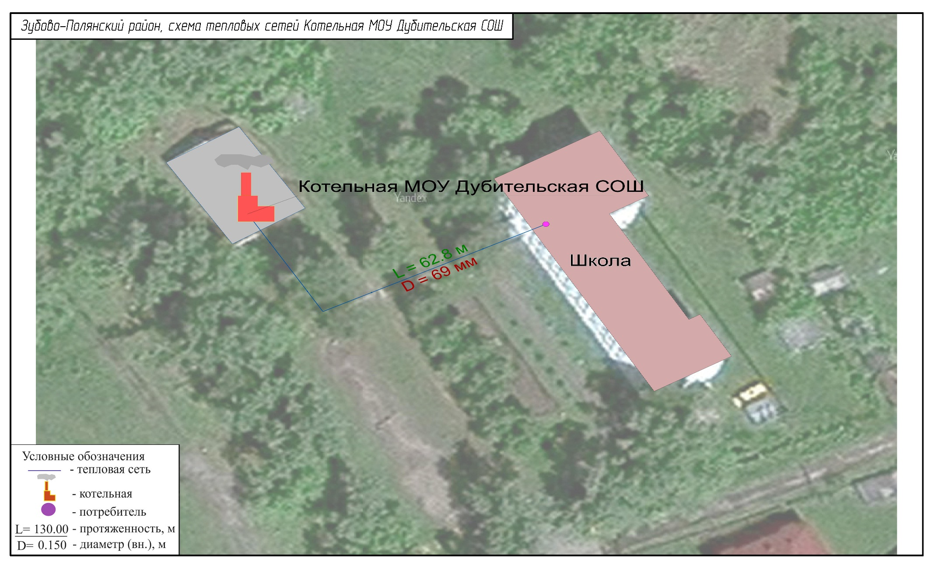
Рисунок 1. Зона действия котельной МОУ Дубительская СОШ
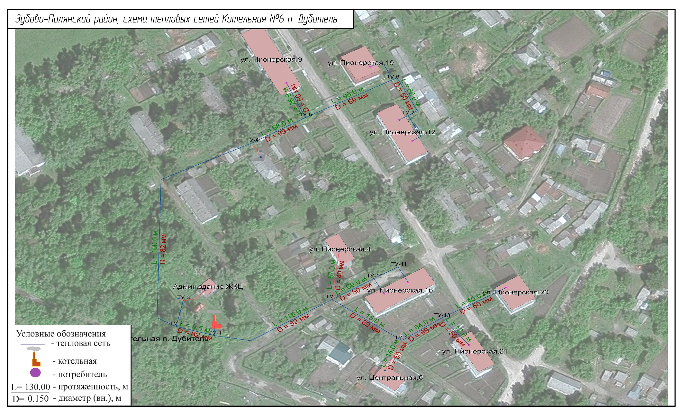
Рисунок 2. Зона действия котельной №6 п. Дубитель

